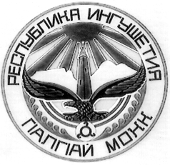
Республика Ингушетия ГIалгIай Республика

Государственное казенное учреждение

«УПРАВЛЕНИЕ ОБРАЗОВАНИЯ ПО НАЗРАНОВСКОМУ РАЙОНУ РЕСПУБЛИКИ ИНГУШЕТИЯ»
386103, г.Назрань, ул.Осканова, 41 тел.: 22-10-03, 22-75-24, факс: 8(873)-22-10-03, Email: odrazov@mail.ru

Приказ

№120 от 24.009.2020г.

О проведении муниципального этапа Всероссийской олимпиады школьников в 2020-2021 учебном году.
В соответствии с приказом Министерства образования и науки Республики Ингушетия «О сроках проведения муниципального этапа всероссийской олимпиады школьников в 2020-2021 учебном году и планом работы Управления образования, в целях повышения интереса учащихся к изучению учебных предметов и выявления одаренных детей.
Приказываю:
- Oрганизовать проведение муниципального этапа Всероссийской олимпиады школьников в соответствии с Порядком проведения Всероссийской олимпиады школьников;. утвержденным приказом Министерства образования и науки Российской Федерации от
- Провести муниципальный этап Всероссийской олимпиады школьников по заданиям разработанными предметно-методическими комиссиями регионального этапа олимпиады школьников.
- Утвердить состав комиссии, состав жюри районных предметных комиссий (приложения №№2, 3).
- Руководителям общеобразовательных организаций района обеспечить явку и безопасность участников муниципального этапа олимпиады в пути следования и на месте пребывания согласно графику (приложение №1 ).
- Контроль за исполнением настоящего приказа возложить на заместителя начальника М.А. Евлоеву

Начальник Ц.Б. Чемурзнева

Начальник Ц.Б. Чемурзиева

Исп. М.А.Евлоева

